Informations techniques
Manuel d'atelier KDI 1903 M (Rev_09.4)

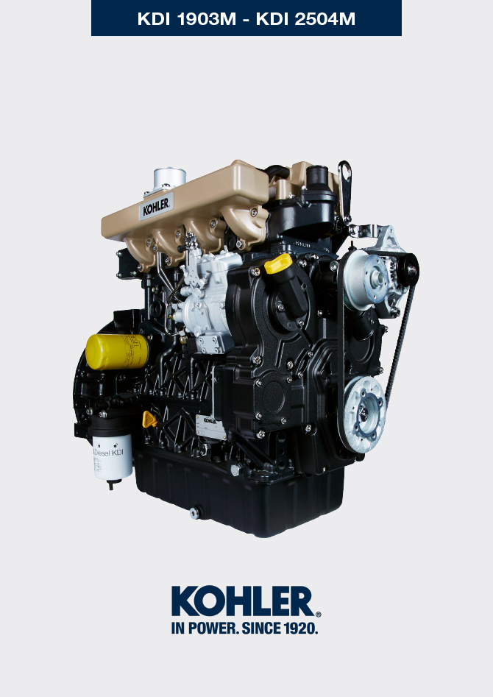
Sommario
1. TITOLO 1 2
1.1. Asdfsdfsdf 2
1.2. Asdfsdfsdfggg 2

Informations techniques

Données techniques du moteur
SPECIFICATIONS DE CONSTRUCTION ET DE FONCTIONNEMENT
GÉNÉRALITÉS | UNITÉ DE MESURE | KDI 1903 M | KDI 2504 M
Cycle de fonctionnement |  | diesel - 4 temps
Cylindres | N° | 3 | 4
Alésage x course | mm | 88x102
Cylindrée | cm ³ | 1861 | 2482
Rapport de compression |  | 18.4:1
Admission |  | Pression atmosphérique
Refroidissement |  | Liquide
Rotation du vilebrequin (vue du coté volant) |  | Antihoraire
Séquence de combustion |  | 1-3-2 | 1-3-4-2
Distribution
Soupapes par cylindre | N° | 4
Distribution |  | Jauges et culbuteurs - Arbre à cames dans le carter
Poussoirs |  | Hydrauliques
Injection |  | Direct
Poids du moteur à sec | Kg | 210 | 244
Inclinaison MAX de fonctionnement continue pour 30' | (min./a) | 25°
Inclinaison MAX de fonctionnement continue pour 1' | (min./a) | 35°
Volume d'air aspiré (à 2 600 tours/min) | Kg/h | 2.2 | 2.9
PUISSANCE ET COUPLE
GÉNÉRALITÉS | UNITÉ DE MESURE | KDI 1903 M | KDI 2504 M
Régime MAX . de fonctionnement | Tours/min. | 2600
Puissance MAX . de fonctionnement (ISO TR 14396 - SAE J1995 - CE 97/68) | kW | 31 | 41
Couple maximal (à 1500 tours/min) | Nm | 133 | 170
Charge axiale admise vilebrequin | Kg | 300
CONSOMMATIONS
GÉNÉRALITÉS | UNITÉ DE MESURE | KDI 1903 M | KDI 2504 M
Consommation spécifique de carburant (best point) | g/kWh | 210
Consommation spécifique huile | %Fuel | < 0.05
CIRCUIT ALIMENTATION CARBURANT
GÉNÉRALITÉS | UNITÉ DE MESURE | KDI 1903 M | KDI 2504 M
Type de carburant |  | Diesel UNI-EN590 - ASTM D975
Pompe à injection |  | STANADYNE - DB
Alimentation carburant |  | Pompe électrique basse pression
Filtre du carburant
Surface filtrante | cm ² | 2300
Degré de filtration | µm | 5
Pression maximale à l'entrée de la pompe à injection | bar | < 0.5
CIRCUIT DE LUBRIFICATION
GÉNÉRALITÉS | UNITÉ DE MESURE | KDI 1903 M | KDI 2504 M
Lubrifiant
Lubrifiant |  | Voir Par. 2.4
Alimentation forcée |  | Pompe à lobes
Capacité du carter d'huile ( MAX .) | Lt. | 8,9 | 11,5
Pressostat huile
Pression d'intervention ( MIN. ) | bar | 0.8±0.1
Filtre à huile
Pression maximale de service | bar | 7.0
Degré de filtration | µm | 17±2
Surface filtrante | cm ² | 1744
CIRCUIT DE REFROIDISSEMENT
GÉNÉRALITÉS | UNITÉ DE MESURE | KDI 1903 M | KDI 2504 M
Liquide de refroidissement | % | Voir Par. 2.6
Pompe à eau | Lt./min | 75
Soupape thermostatique
Température d’ouverture | °C | +79
Course à 91°C | mm | 7.50
Recirculation du liquide | Lt./h | 9
INSTALLATION ÉLECTRIQUE - VENTILATEUR ÉLECTRIQUE
GÉNÉRALITÉS | UNITÉ DE MESURE | KDI 1903 M | KDI 2504 M
Tension nominal du circuit | V | 12
Alternateur extérieur (courant nominal) | A | 80
Puissance démarreur | kW | 2
Absorption électrique du système, sauf:  corps de chauffe, pompe électrique, ventilateur électrique, démarreur | W | 24
Voyant de température du liquide de refroidissement
Température allumage voyant | °C | +100/+110

Encombrement des moteurs (mm)
REMARQUE: Les cotes d'encombrement varient en fonction de la configuration du moteur.

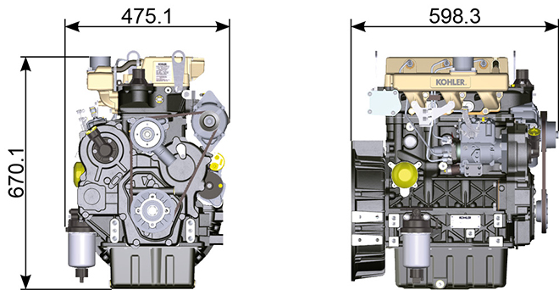
Fig 2.1

Prestations
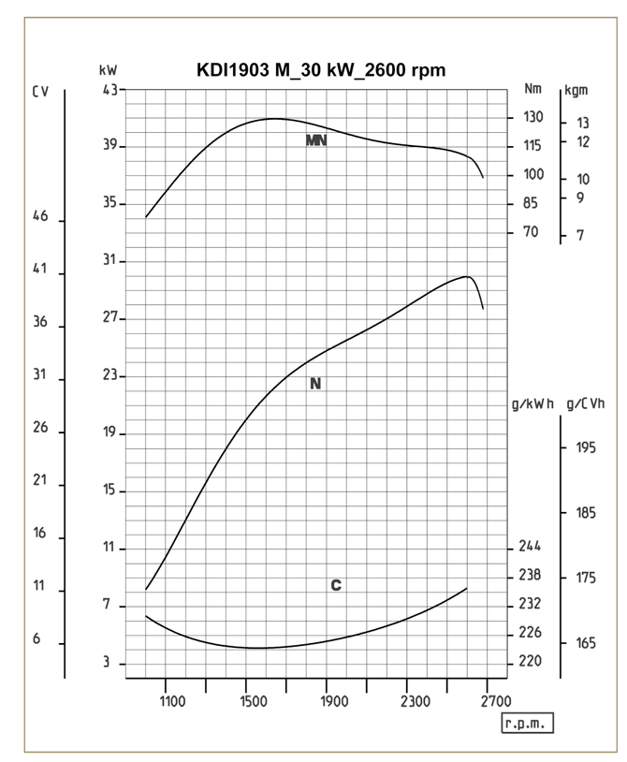

Fig. 2.2
N = Courbe de puissance autotraction
MN = Courbe de couple
C = Courbe de consommation spécifique

REMARQUE : Pour les courbes de puissance, de couple moteur, les consommations spécifiques à des régimes autres que ceux reportés ci-dessus, consulter la société KOHLER .

Légende

- N (ISO TR 14396 - SAE J1995 - CE 97/68) PUISSANCE AUTOTRACTION: Services discontinus à régime et charge variable. Performances développées par le moteur en conditions discontinues à régime et à charge variable.

- MN: = COURBE DE COUPLE: Ce moment de torsion correspond à la poussée que le moteur applique, par le biais de la transmission. C'est au couple maximum que le rendement moteur est maximum.

- C = COURBE DE CONSOMMATION SPÉCIFIQUE: Consommation du moteur en un temps donné, pour un certain nombre de tours. Exprimé en g/kW (grammes par kilowatt), exprime le rendement du carburan.

* Les courbes susmentionnées doivent être considérées comme indicatives dans la mesure où elles dépendent du type d'application et de la centrale ECU.

- Les puissances indiquées dans le diagramme se réfèrent au moteur avec rodage terminé muni de filtres à air et du pot d'échappement, à la pression atmosphérique de 1 bar et à la température ambiante de +20°C
- La puissance maximale est garantie avec une tolérance de 5 %.

Important

- La société KOHLER décline toute responsabilité pour les dommages éventuels du moteur si elle n’a pas approuvé les modifications.

Huile

Important

- Le moteur peut s'endommager si on le fait fonctionner avec un niveau d'huile incorrect.
- Ne pas dépasser le niveau MAX. car sa combustion peut provoquer une brusque augmentation de la vitesse de rotation.
- N'utiliser que l'huile prescrite afin de garantir une protection adéquate, l'efficacité et la durée du moteur.
- En cas d'utilisation d'une huile ayant une qualité inférieure à celle prescrite, la durée du moteur sera considérablement compromise.
- La viscosité de l'huile doit être adaptée à la température ambiante à laquelle le moteur fonctionne.

Danger

- Le contact prolongé de la peau avec de l'huile de moteur usée peut entraîner un cancer de la peau.
- Si le contact avec l'huile est inévitable, se laver soigneusement les mains avec de l'eau et du savon dès que possible.
- Pour l'élimination de l'huile usée, se référer au Par. DÉMANTÈLEMENT ET DESTRUCTION .
2.4.1 Classification de l'huile SAE
- Elle identifie les huiles en fonction de la viscosité, sans tenir compte d’aucune autre caractéristique qualitative.
- Le code est composé de deux numéros qui indiquent et doivent correspondre à la température ambiante à laquelle le moteur fonctionne, avec l'interposition d'un « W », où le premier chiffre détermine la valeur en condition de températures très froides, alors que le deuxième détermine la valeur en condition de températures élevées.
2.2
HUILE PRESCRIT
VISCOSITÉ | SAE | 10w-30 (-25°C ÷ +40°C) 10w-40 (-25°C ÷ +50°C)  5w-30 (-30°C ÷ +40°C)  0w-40 (-40°C ÷ +50°C)
AVEC SPÉCIFICATIONS | API | CI-4 Plus CI-4  CH-4
 | ACEA | E7  E5

- Les huiles « low SAPS », avec des cendres sulfatées 50 ppm.
- La filtration de l’huile est essentielle au fonctionnement et à la lubrification corrects ; toujours remplacer régulièrement les filtres comme spécifié dans ce manuel.

Carburant

Important

- L’utilisation d’autres types de carburants pourrait endommager le moteur. Ne pas utiliser de carburant diesel sale ou des mélanges de carburant diesel et d’eau, cela pourrait entraîner de graves dysfonctionnements du moteur.
- Toute défaillance résultant de l’utilisation de carburants autres que ceux recommandée, ne sera pas prise en charge sous garantie.

Avertissement

- Un carburant propre évite le colmatage des injecteurs de carburant. Nettoyer immédiatement tout déversement pendant le remplissage.
- Ne jamais stocker de carburant diesel dans des containers galvanisés (par ex. recouverts de zinc). Le carburant diesel et le revêtement galvanisés entraînent une réaction chimique entre eux, qui produit une floconnisation qui colmate rapidement les filtres ou entraîne une défaillance de la pompe à carburant et/ou de l’injecteur à carburant.
2.3
COMPATIBILITÉ DE CARBURANT
EN 590 (teneur maxi en biocarburant 7% (V/V))
ASTM D 975 Qualité 1-D S15
ASTM D 975 Qualité 2-D S15
NATO F-54, équivalent au carburant diesel conformément à la norme EN 590
EN 590 ou ASTM D 975 Qualité 1, 2 -D S15 Carburant arctique
JIS K 2204 N°1, N°2
REMARQUE: En cas de garantie, le client doit prouver par le biais d’un certificat délivré par le fournisseur de carburant, qu’un carburant autorisé a été utilisé.
Moteurs KDI à injection mécanique certifiés Tier 3 , Tier 4 Final – Stage IIIA, Stage IIIB, Stage V (avec et sans EGR)
- Ces moteurs sont conçus pour des carburants conformes aux normes EN 590 et ASTM D975 pour un indice de cétane de minimum 45. Étant donné que ces moteurs ne sont pas équipés de post-traitement des gaz d’échappement, ils peuvent être exploités avec ces carburants diesel avec une teneur en soufre jusqu’à 500 mg/kg (ppm). La conformité avec les exigences en matière d’émissions est garantie uniquement pour une teneur en soufre de maximum 15 mg/kg (ppm).
Les moteurs exploités avec des carburants conformes à la norme EN 590 et ASTM D975, avec une teneur en soufre < 15 mg/kg, sont soumis à des intervalles de vidange d’huile de 500 heures. Les carburants d’une teneur en soufre > 500 mg/kg nécessitent un intervalle plus cours de vidange de l’huile de lubrification. Il est fixé à 250 heures. Néanmoins, l’huile moteur doit être changée lorsque l’indice d'alcalinité totale (TBN) est réduit à 6,0 mgKOH/g, selon la méthode d’essai ASTM D4739. En cas de teneur élevée en soufre dans le carburant, l’intervalle peut être fixé à 125 heures. Ne pas utiliser les huiles « low SAPS ».

Moteurs KDI à injection mécanique non certifiés (pas de moteurs EGR)
- Ces moteurs sont conçus pour des carburants conformes aux normes EN 590 et ASTM D975 pour un indice de cétane de minimum 45. Étant donné que ces moteurs ne sont pas équipés de post-traitement des gaz d’échappement, ils peuvent être exploités avec ces carburants diesel avec une teneur en soufre jusqu’à 2 000 mg/kg (ppm).
Les moteurs exploités avec des carburants conformes à la norme EN 590 et ASTM D975, avec une teneur en soufre < 15 mg/kg, sont soumis à des intervalles de vidange d’huile de 500 heures. Les carburants d’une teneur en soufre > 500 mg/kg nécessitent un intervalle plus cours de vidange de l’huile de lubrification. Il est fixé à 250 heures. Néanmoins, l’huile moteur doit être changée lorsque l’indice d'alcalinité totale (TBN) est réduit à 6,0 mgKOH/g, selon la méthode d’essai ASTM D4739.
2.5.1 Carburant pour températures basses
- En d’utilisation du moteur à des températures ambiantes inférieures à 0 °C, utiliser un carburant adapté aux basses températures, disponible couramment chez les distributeurs de carburant et conforme aux spécifications du tab. 2.3.
- Ces carburants réduisent la formation de paraffine dans le carburant à basses températures.
- Lorsque de la paraffine se forme dans le carburant, le filtre à carburant se bouche ce qui interrompt l’écoulement du carburant.
2.5.2 Carburant Biodiesel
- Les carburants contenant 10 % d’esther de méthyle ou B10, conviennent pour une utilisation dans ce moteur à condition qu’ils respectent les spécifications du tab. 2.3 .
- NE PAS UTILISER d’huile végétale comme biocarburant pour ce moteur.
2.4
COMPATIBILITÉ BIODIESEL
Biodiesel conforme à la norme EN 14214 (admissible uniquement pour un mélange avec un carburant diesel à maxi 10 % (V/V))
Biodiesel US conforme à la norme ASTM D6751 – 09a (B100) (admissible uniquement pour un mélange avec un carburant diesel à maxi 10 % (V/V))

2.5.3 Carburants de synthèse : GTL, CTL, BTL, HV
C’est un fait largement répandu que les moteurs exploités pendant des périodes prolongées avec un carburant diesel conventionnel, qui sont ensuite convertis en carburants de synthèse, souffrent d’un rétrécissement des joints polymère du système d’injection et donc de fuites de carburant. La raison à cette situation : les carburants de synthèse sans odeur peuvent provoquer une modification du comportement étanche des joints polymères.
Par conséquent, une transformation du carburant diesel au carburant de synthèse peut se produire uniquement après avoir remplacé les joints critiques. Le problème de rétrécissement ne se produit pas lorsqu’un moteur a été exploité dès le départ avec un carburant de synthèse.

2.5.4 Carburants non-routiers
D’autres carburants non-routiers peuvent être utilisés s’ils sont conformes avec les valeurs-limites de la norme EN 590 sauf en ce qui concerne la densité de carburant, l’indice de cétane et la teneur en soufre.
Les limites suivantes s’appliquent pour ces paramètres:
2.5
PARAMETRE CARBURANT | UNITA' | VALEUR LIMITE
Indice de cétane |  | Min. 49
Densité de carburant à 15°C | Kg/m ³ | 820 - 860
Teneur en soufre | mg/kg ou ppm | max. 500

2.5.5 Carburants d’aviation
Uniquement pour les moteurs non certifiés à injection mécanique KDI (pas de moteurs EGR).
Les carburants d’aviation suivants peuvent être utilisés mais uniquement en mettant en place un filtre à carburant supplémentaire avec dispositif de dosage d'onctuosité:
2.6
CARBURANT
F-34/F-35 (kérosène, désignation OTAN) | P-8 (kérosène, désignation armée américaine)
F-44 (kérosène, désignation OTAN) | JP-5 (kérosène, désignation armée américaine)
F-63 (kérosène, désignation OTAN, équivaut à F-34/F-35 avec additifs) | Jet A (kérosène pour l’aviation civile)
F-63 (kérosène, désignation OTAN, mélange 1:1 de F-54 et F-34/F-35) | Jet A1 (kérosène pour l’aviation civile)

2.5.6 Instructions d’installation relatives aux émissions Tout non-respect des instructions indiquées dans le manuel des applications, lors de l’installation d’un moteur certifié dans une partie d’un équipement non-routier, est en infraction avec la loi fédérale (40 CFR 1068.105(b)), et pourra faire l’objet d'amendes ou autres pénalités comme indiqué dans la Loi sur la qualité de l’air (Clean Air Act).

L’équipementier OEM doit apposer une étiquette séparée comportant la déclaration suivante : « UNIQUEMENT CARBURANT A TENEUR ULTRA-BASSE EN SULFURE » à côté de l’entrée de carburant.

Assurez-vous d’installer un moteur doté des certifications appropriées pour votre application. Des moteurs à vitesse constante peuvent être installés sur un équipement à vitesse constante pour un fonctionnement à vitesse constante.

Si vous installez le moteur d’une manière qui rend difficile la lecture de l’étiquette comportant les informations de contrôle d’émission du moteur pendant la maintenance normale du moteur, vous devez placer une autre étiquette sur l’équipement, comme décrit dans 40 CFR 1068.105.

Recommandation pour les liquides de refroidissement
Un mélange de 50 % d’eau déminéralisée et de 50 % d’éthylène glycol à faible teneur en silicate doit être utilisé pour le liquide de refroidissement. Utiliser un réfrigérant Longue Durée ou OAT à Durée de vie prolongée exempt de : silicates, phosphates, borates, nitrites et amines.

Le réfrigérant moteur suivant à base d’éthylène-glycol peut être utilisé pour tous les modèles de la gamme de moteurs KDI :

- OAT (à base d’acide organique) Faible teneur en silicates : ASTM D-3306 D-6210
- HOAT (à base d’acide organique hybride) Faible teneur en silicates : ASTM D-3306 D-6210

Les liquides de refroidissement suivants en formule concentrée doivent être mélangés avec de l’eau distillée, déionisée ou déminéralisée. Une formule pré-mélangée (40-60 % ou 50-50 %) peut être utilisée directement le cas échéant.

Important
- Ne pas mélanger de liquides de refroidissement à base d’éthylène glycol et de propylène glycol. Ne pas mélanger de liquides de refroidissement à base d’OAT et d’HOAT. La durée de vie OAT peut être considérablement réduite en cas de contamination avec des liquides de refroidissement contenant du nitrite.
- Ne jamais utiliser des liquides de refroidissement de type automobile. Ces liquides de refroidissement ne contiennent pas les additifs appropriés pour protéger les moteurs diesel haute performance.

Les liquides de refroidissement OAT sont exempts de maintenance pendant maximum 6 ans ou 6 000 heures de fonctionnement, à condition que le système de refroidissement soit complété avec le même type de réfrigérant. Ne pas mélanger différents types de réfrigérant. Tester tous les ans l’état du réfrigérant à l’aide de bandelettes d’essai de réfrigérant.
Les liquides de refroidissement HOAT ne sont pas exempts de maintenance et il est recommandé d’ajouter des SCA (Additifs de refroidissement supplémentaires) au premier intervalle de maintenance.

Caractéristiques des batteries
Batterie non fournie par Kohler

Tab. 2.7
BATTERIES CONSEILLÉES
TEMPÉRATURE AMBIANTE | TYPE DE BATTERIE
> - 15°C | 12V 100 Ah - 800 CCA/SAE
-15°C ÷ -25°C | 12V 110 Ah - 950 CCA/SAE
< - 25°C | 12V 120 Ah - 1000 CCA/SAE

Entretien périodique
Les intervalles de la maintenance préventive se trouvent dans le Tableau 2.8, Tableau 2.9, Tableau 2.10 et Tableau 2.11 et se rapportent à une exploitation du moteur dans des conditions de fonctionnement normales avec un carburant et une huile conformes aux spécifications recommandées.
2.8
NETTOYAGE ET CONTROLE
DESCRIPTION DES OPERATIONS | INTERVALLE (HEURES)
 | 100 | 250 | 500 | 5000
Niveau d’huile moteur ⁽⁸⁾
Niveau du liquide de refroidissement ⁽⁸⁾ ⁽⁹⁾
Présence d’eau dans le filtre à carburant
Filtre à air de type cartouche sèche ⁽²⁾
Surface d’échange de chaleur du radiateur ⁽²⁾ ⁽⁸⁾
Courroie de l’alternateur ⁽⁸⁾
Tuyau en caoutchouc (air d’admission / liquide de refroidissement)
Tuyau de carburant
Démarreur
Alternateur

2.9
SOSTITUZIONE
DESCRIPTION DES OPERATIONS |  | INTERVALLE (HEURES)
 |  | 500 | 5000
Courroie de l’alternateur ⁽³⁾

Filtre à air de type cartouche sèche ⁽²⁾
Tuyau du collecteur d’admission (filtre à air - collecteur d’admission) ⁽⁷⁾
Tuyaux de liquide de refroidissement ⁽⁷⁾
Tuyau de la conduite de carburant ⁽⁷⁾
Liquide de refroidissement | OAT
 | HOAT ⁽¹⁰⁾

2.10
FILTRE A HUILE ET A HUILE MOTEUR - REMPLACEMENT DE LA CARTOUCHE
VERSION MOTEUR | INTERVALLE (HEURES)
 | 250 | 500
KDI injection mécanique Stage V ⁽¹⁾
KDI injection mécanique Tier 4 Final – Stage IIIB ⁽¹⁾
KDI injection mécanique Tier 3 – Stage IIIA ⁽¹⁾
KDI injection mécanique non certifiés ⁽¹⁾ ⁽¹¹⁾

2.11
FILTRE ET PRE-FILTRE A CARBURANT - REMPLACEMENT DE LA CARTOUCHE
VERSION MOTEUR | INTERVALLE (HEURES)
 | 250 | 500
KDI injection mécanique Stage V ⁽¹⁾
KDI injection mécanique Tier 4 Final – Stage IIIB ⁽¹⁾
KDI injection mécanique Tier 3 – Stage IIIA ⁽¹⁾
KDI injection mécanique non certifiés ⁽¹⁾
(1) - En cas de faible consommation : 12 mois.

(2) - L’intervalle de temps qui doit s’écouler avant de contrôler l’élément filtrant, dépend de l’environnement d’exploitation du moteur. Le filtre à air doit être nettoyé et remplacé plus fréquemment dans des conditions très élevées de poussières.

(3) - En cas de faible consommation : 36 mois.
(7) - L’intervalle de remplacement est uniquement une indication, il dépend essentiellement des conditions environnementales et de l’état des tuyaux contrôlé à l’occasion d’une inspection visuelle régulière.
(8) - Le premier contrôle doit être effectué au bout de 10 heures.
(9) - Tester tous les ans l’état du réfrigérant à l’aide de bandelettes d’essai de réfrigérant.
(10) - Il est recommandé d’ajouter des SCA (Additifs de refroidissement supplémentaires) au premier intervalle de maintenance.
(11) - Voir le cap. 2.5 "Moteurs KDI à injection mécanique non certifiés (pas de moteurs EGR)"

Circuit carburant
2.9.1 Circuit d'alimentation

Important

- Le système d’injection à haute pression est extrêmement susceptible de subir des dommages si le carburant est contaminé.
- Il est extrêmement important que tous les composants liés au circuit d’injection soient minutieusement nettoyés avant d’être retirés.
- Laver et nettoyer méticuleusement le moteur avant d’effectuer l’entretien.
- Laver et nettoyer méticuleusement le moteur avant d’effectuer l’entretien.
- Le lavage du moteur, au moyen d’une lance à haute pression, doit être effectué à une distance supérieure à 200 mm du moteur.

Le circuit d’alimentation du carburant est sous basse pression du réservoir 1 jusqu’à la pompe à injection du carburant à haute pression 5 .  REMARQUE : La représentation du réservoir du carburant est purement indicative. Composant non nécessairement fourni par KOHLER .  Tab 2.12  POS. DESCRIPTION  1 Réservoir à carburant  2 Tuyau d'alimentation du carburant, du réservoir à la pompe à injection  3 Filtre du carburant  4 Pompe électrique  5 Pompe à injection  6 Tuyau d'injection haute pression, de la pompe à injection aux injecteurs  7 Injecteurs | 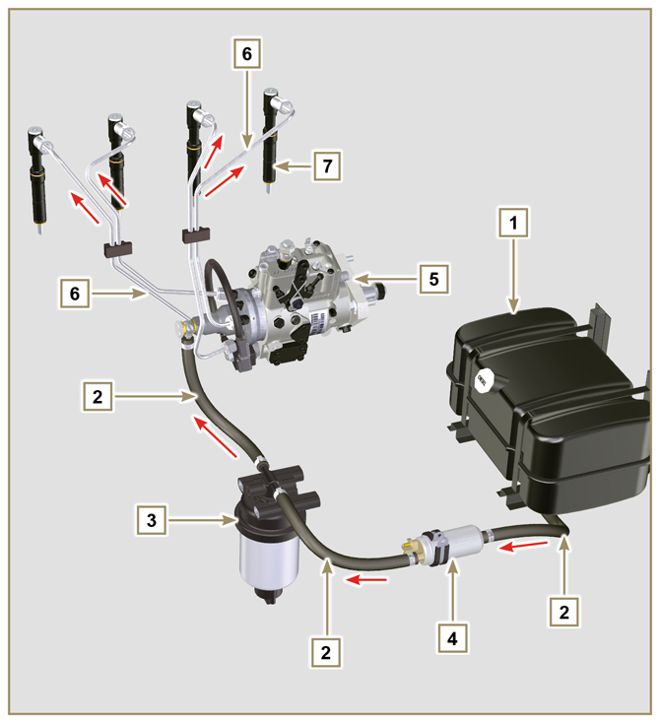  Fig 2.4
2.9.2 Circuit de retour de carburant  Le circuit de retour de carburant est à basse pression.  REMARQUE : La représentation du réservoir du carburant est purement indicative. Composant non nécessairement fourni par KOHLER .  Tab 2.13  POS. DESCRIPTION  1 Injecteurs  2 Tuyau d’évacuation du carburant des injecteurs  3 Pompe à injection  4 Réservoir à carburant  5 Tuyau de retour du carburant au réservoir | 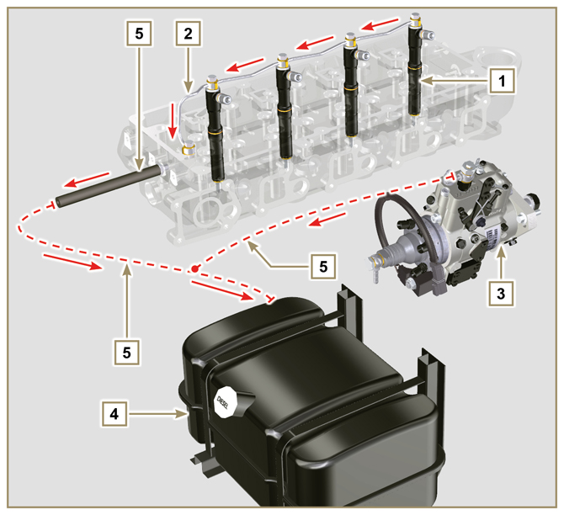  Fig 2.5

2.9.3 Pompe à injection  La pression à l'entrée de la pompe à injection doit être positive dans toutes les conditions de fonctionnement.  La pompe à injection est actionnée par l'engrenage de commande de la pompe et elle envoie le carburant à haute pression aux injecteurs.  REMARQUE : En cas de fuite du circuit haute pression, ne pas intervenir avec le moteur en marche, mais l’éteindre et attendre 5 à 10 minutes avant de.  Tab 2.14  POS. DESCRIPTION DES COMPOSANTS  1 Levier de l'accélérateur  2 Réglage du minimum  3 Réglage du maximum  4 Réglage du couple  5 Raccords de sortie du carburant en haute pression vers les injecteurs  6 Raccord d'évacuation du carburant vers le réservoir  7 Raccord d'aspiration du carburant  8 Dispositif pour démarrage à froid  9 Joint d'étanchéité  10 Arbre de commande de la pompe  11 Réglage de l'anticipation des éléments de pompage (bloqué)  12 Étiquette d'identification de la pompe  13 Vis de désaération  14 Dispositif de blocage de l'arbre de commande de la pompe. | 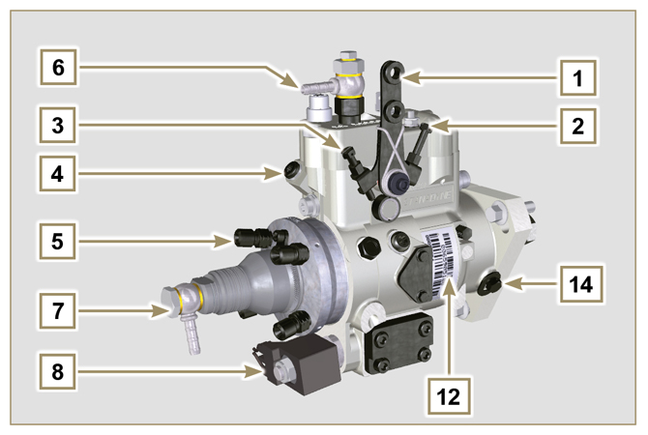  Fig 2.6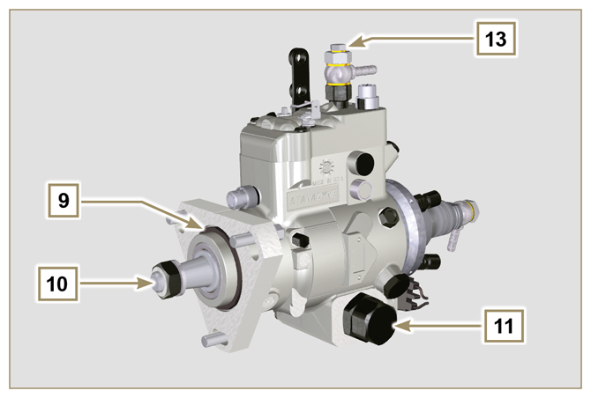  Fig 2.7

2.9.4 Injecteur  C'est le dispositif utilisé pour introduire le combustible, sous forme d'un ou plusieurs jets, adéquatement pulvérisés et opportunément orientés, directement dans la chambre de combustion. Ils sont constitués d'un corps métallique avec, à l'intérieur, un élément mobile qui agit sur l'aiguille: celle-ci, en se soulevant contre l'action d'un ressort taré, permet la sortie du combustible sous haute pression.  Important  - Les injecteurs sont calibrés individuellement.  - La contamination du carburant provoque de graves dommages au système d'injection.  Tab 2.15  POS. DESCRIPTION DES COMPOSANTS  1 Raccord d'entrée du carburant  2 Joint  3 Joint  4 Pulvérisateur  5 Trou d'évacuation | 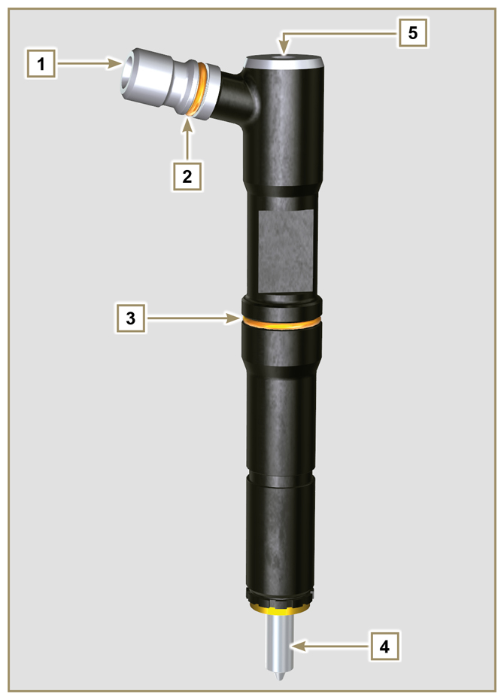  Fig 2.8

2.9.5 Filtre à carburant  Le filtre à carburant est monté sur le carter du moteur ou bien il est fourni avec le moteur pour être monté sur le châssis de la machine.  Tab 2.16  POS. DESCRIPTION DES COMPOSANTS  1 Support filtre cartouche carburant  2 Vis de désaération  3 Cartouche  4 Capteur présence d'eau dans le carburant  5 Trou de sortie de l'eau  Tab 2.17 Caractéristiques de la cartouche.  DESCRIPTION VALEUR  Surface filtrante 2.300 cm ²  Degré de filtration 5 µm  Pression maxi de service 2.0 Bars | 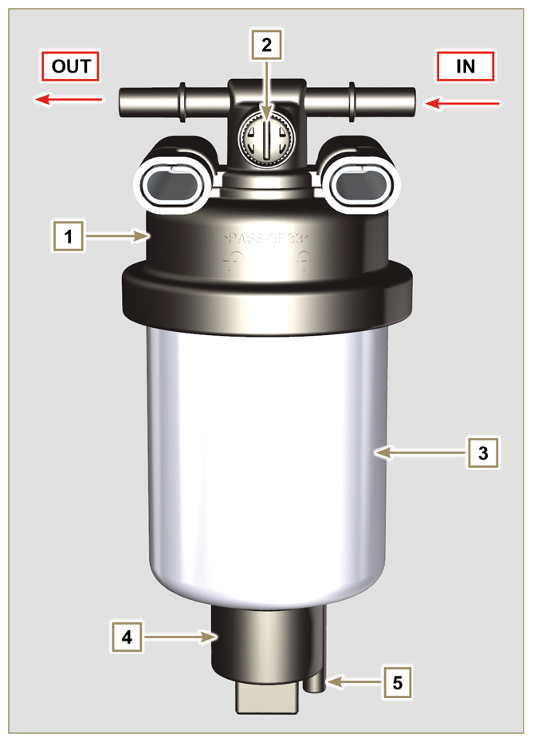  Fig 2.9

2.9.6 Pompe électrique carburant (option)  Lors de l'installation de la pompe carburant électrique dans un moteur diesel, il faut:  - Retirer d'éventuels filtres montés à l'entrée de la pompe carburant électrique;  - Insérer un préfiltre entre le réservoir et la pompe électrique;  - La pompe électrique doit être montée sur l'application à une certaine hauteur du niveau minimum du réservoir afin de générer une chute de pression MAX . égale à une colonne de 500 mm de carburant  - Insérer un clapet anti-retour afin d'éviter le fonctionnement à sec dû à la vidange du conduit d'aspiration.  - La pompe électrique doit garantir une pression d'alimentation à l'entrée positive dans toutes les conditions de fonctionnement.  Tab 2.18  POS. DESCRIZIONE  1 Réservoir  2 Tuyau arrivée du réservoir  3 Pré-filtre  4 Tuyau du pré-filtre à la pompe électrique  5 Pompe électrique  6 Tuyau refoulement au filtre à carburant  7 Filtre du carburant | 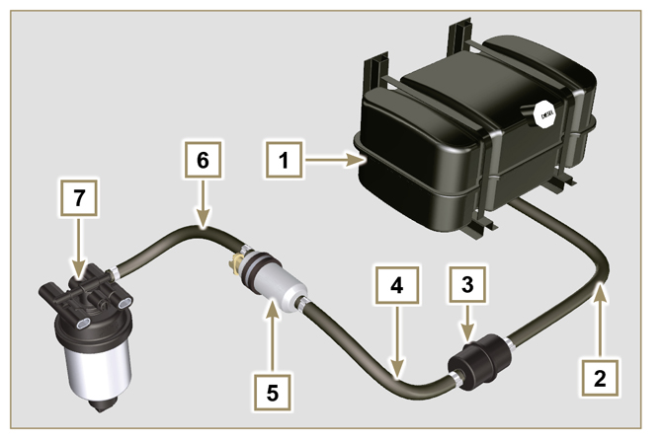  Fig 2.10
2.9.7 Protections des composants du circuit d'injection du carburant Les composants du circuit d'injection à haute pression sont particulièrement sensibles aux impuretés.  Pour éviter que des impuretés, même microscopiques, ne puissent accéder aux raccords d'entrée ou de sortie du carburant, il est nécessaire de fermer ces accès avec les bouchons prévus à cet effet dès que les divers tuyaux sont démontés et déconnectés.  Le démontage de tout composant du circuit d'injection ne doit pas être effectué dans des environnements poussiéreux.  Les bouchons de protection doivent être conservés dans leur boîte ( ST_40 ) jusqu'au moment de leur utilisation.  Faire particulièrement attention au moment de l'utilisation des bouchons et éviter toute contamination par la poussière ou la saleté de quelque nature que ce soit.  Même après l'utilisation des bouchons illustrés dans ce paragraphe, tous les composants du circuit d'injection doivent être rangés avec soin dans un lieu ne présentant pas d'impuretés.  Les Fig. 2.11 et 2.12 représentent les bouchons qui doivent être utilisés sur les composants du circuit d'injection.  Les bouchons de protection doivent être lavés soigneusement après chaque utilisation et remis dans leur boîte ST_40 .  Important  - Il est vivement conseillé de tenir cette page sous ses yeux lors des opérations de démontage des composants du circuit d'injection du carburant. | 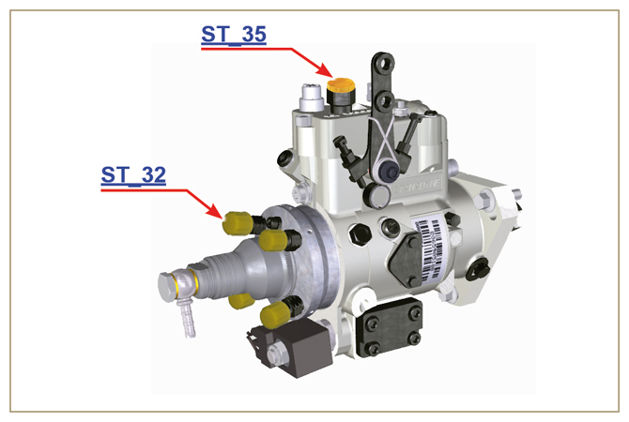  Fig 2.11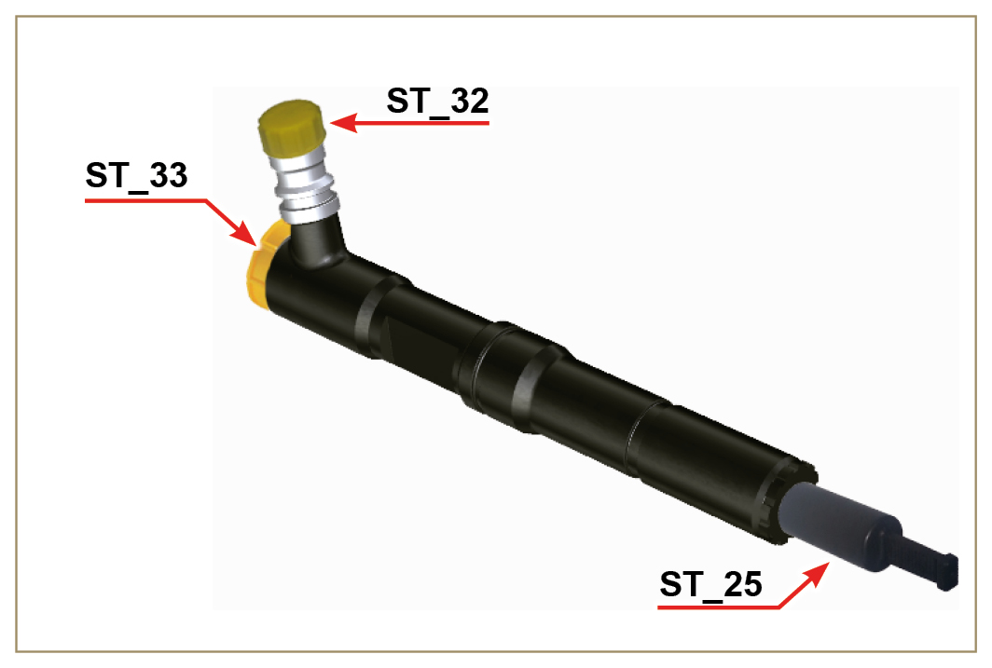  Fig 2.12

Circuit de lubrification
2.10.1 Schéma du circuit de lubrification  La pompe à huile est actionnée par le vilebrequin du côté de la distribution.  Dans les passages de couleur verte, l'huile est en admission, dans ceux de couleur rouge, l'huile est sous pression et dans ceux de couleur jaune, l'huile est de retour vers le carter de l'huile 2 (pas sous pression).  Tab 2.19  COULEUR DESCRIPTION  Huile en admission  Huile sous pression  Huile de retour au carter d'huile  Tab 2.20  POS. DESCRIPTION  1 Rotors pompe à huile  2 Carter d’huile  3 Vilebrequin  4 Arbre à cames  5 Axe culbuteurs  6 Poussoirs hydrauliques  7 Couvercles culbuteurs  8 Culasse moteur  9 Carter supérieur  10 Carter inférieur  11 Filtre à huile  12 Logement de l'engrenage 3 ª /4 ª PTO | 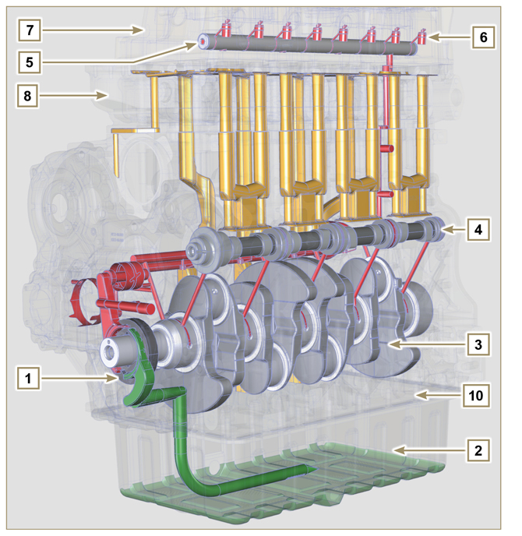  Fig 2.13  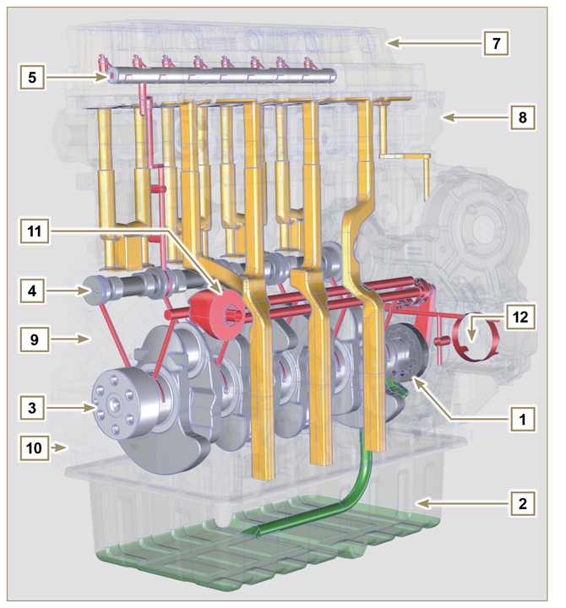  Fig 2.14
REMARQUE: Cliquer pour reproduire la procédure. | https://www.youtube.com/embed/5HuLfSgqz6s?rel=0
2.10.2 Pompe à huile  Les rotors de la pompe à huile sont de type trochoïde (à lobes) et sont actionnés par le vilebrequin à travers une clavette.  Le corps de la pompe est situé à l’intérieur du carter de distribution.  Il est obligatoire de monter les rotors de manière à ce que les répères A soient visibles par l’opérateur.  Tab 2.21  POS. DESCRIPTION  1 Rotor interne  2 Rotor externe  3 Carter de la pompe à huile  4 Clavette de commande de la pompe  5 Carter de distribution  6 Vilebrequin | 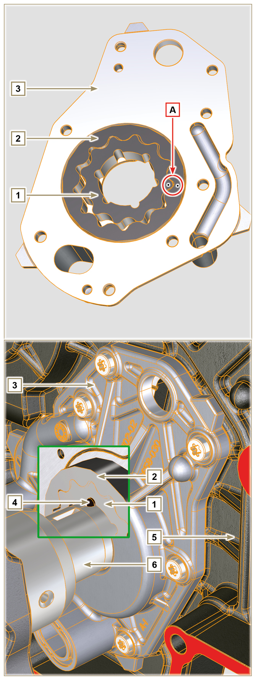  Fig 2.15

2.10.3 Filtre à huile

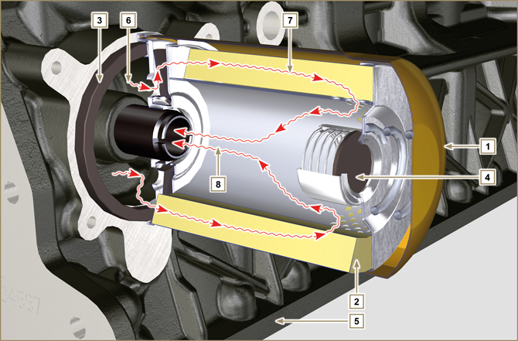
Fig 2.16

Tab 2.22  DESCRIPTION VALEUR  Surface filtrante 2.000 cm ²  Degré de filtration 15 µm  Pression maxi de service 7.0 Bar | Tab 2.23  POS. DESCRIPTION  1 Cartouche huile  2 Élément filtrant  3 Joint d'étanchéité  4 Clapet de sûreté  5 Demi-carter supérieur  6 Huile en entrée  7 Huile en filtrage  8 Huile en sortie (envoyée dans le circuit)

Circuit réfrigérant
2.11.1 Schéma du circuit réfrigérant
Tab 2.24  POS. DESCRIPTION  1 Pompe réfrigérant  2 Réfrigérant en admission  3 Refroidissement des cylindres  4 Refroidissement de la culasse  5 Réfrigérant en retour au radiateur  6 Réfrigérant en refroidissement  7 Ligne d'aération du radiateur (au 8)  8 Cuve de compensation  9 Soupape thermostatique  10 Ligne de retour en aspiration | 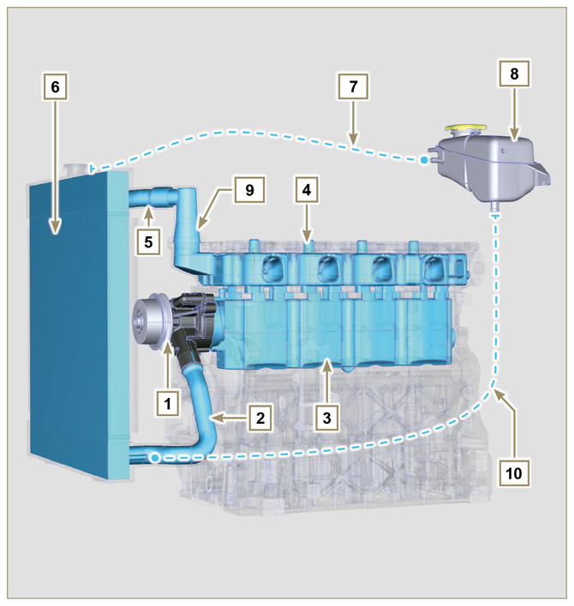  Fig 2.17
2.11.2 Pompe réfrigérant  Tab 2.25  POS. DESCRIPTION  1 Poulie commande de la pompe réfrigérant  2 Raccord d'admission de réfrigérant | 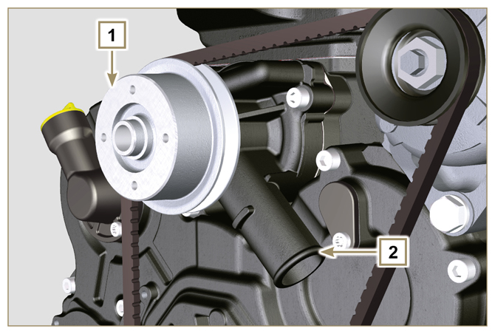  Fig 2.18
2.11.3 Soupape thermostatique  Tab 2.26  POS. DESCRIPTION  1 Culasse moteur  2 Couvercle de sortie de réfrigérant  3 Soupape thermostatique  4 Joint d'étanchéité  5 Trou d'aération  Température de début d'ouverture 79°C ± 2°C. | 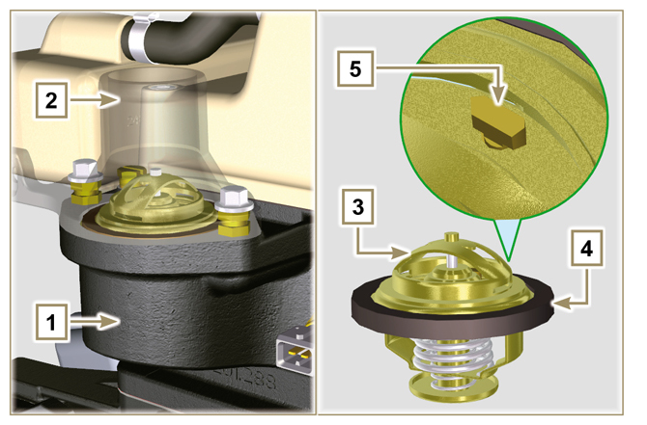  Fig 2.19
2.11.4 Radiateur (option)  REMARQUE : Composant non nécessairement fourni par KOHLER.  Tab 2.27  POS. DESCRIPTION  1 Radiateur  2 Bouchon de ravitaillement du réfrigérant  3 Tuyau reniflard ou de retour du réfrigérant en excès  4 Manchon de retour du réfrigérant  5 Manchon d'aspiration du réfrigérant  6 Ventilateur de refroidissement  7 Grille de protection | 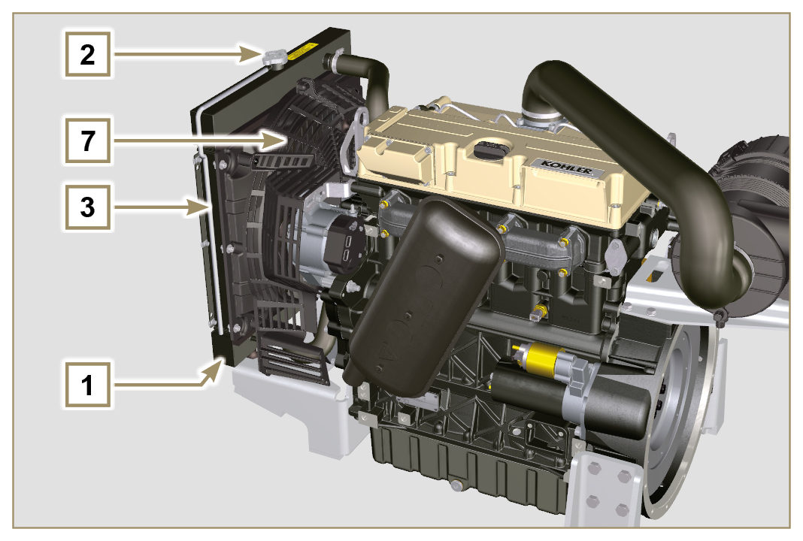  Fig 2.20  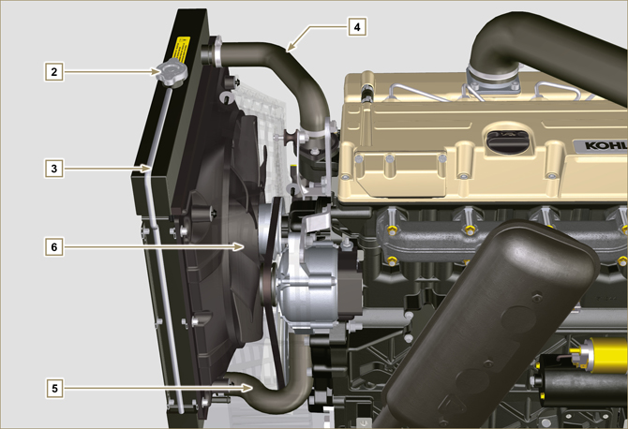  Fig 2.21

Circuit d'admission et d'échappement
 | Air en admission |  | Gaz en échappement

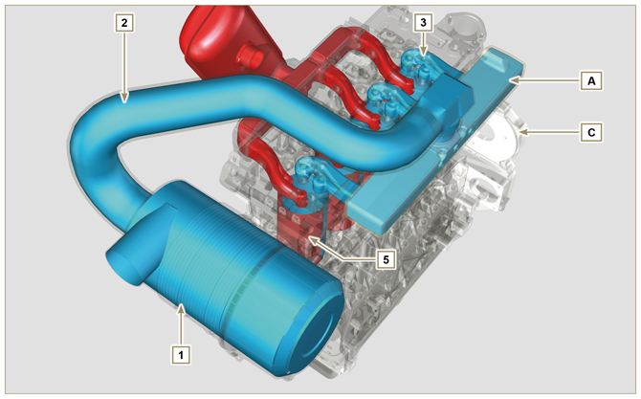
Fig 2.22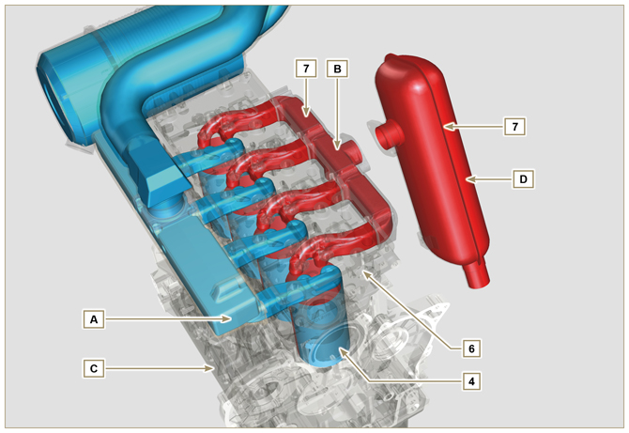
Fig 2.23

Important  - La température de l’air à l’intérieur de collecteur d’admission ne doit jamais dépasser la température ambiante de plus de 10 °C.  L'air filtré est aspiré à travers le collecteur d'admission, puis, à travers les conduits de la culasse du moteur, il pénètre à l'intérieur des cylindres. Dans les cylindres, l'air comprimé est mélangé avec le carburant et, après la combustion, se transforme en gaz. Le gaz est expulsé par les cylindres et envoyé au collecteur d'échappement, qui évacue les gaz vers le pot d'échappement. | Tab 2.28  POS. DESCRIPTION  1 Air en admission depuis le filtre à air  2 Air en refoulement collecteur d'admission  3 Air en admission culasse  4 Air en admission cylindres  5 Gaz en sortie cylindres  6 Gaz en sortie culasse  7 Gaz en sortie vers le pot d'échappement  A Collecteur d’admission  B Collecteur d’échappement  C Carter  D Pot d'échappement (option)
2.12.1 Filtre à air (option)  REMARQUE : Composant pas nécessairement fourni par KOHLER .  Important  - Le filtre à air est du type à sec avec cartouche filtrante en papier H rechargeable (voir le Tab. 2.8 et le Tab. 2.9 pour la fréquence d’intervention sur les composants).  - L'aspiration du filtre doit être positionnée dans une zone fraîche.  - En cas d'utilisation d'un manchon, la longueur ne doit pas dépasser 400 mm et il doit être aussi rectiligne que possible.  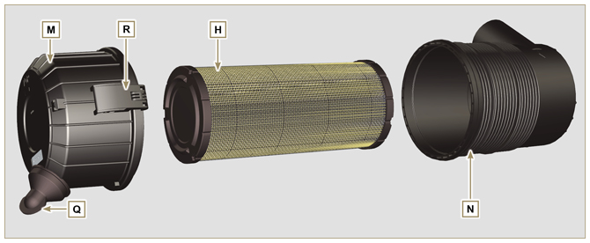  Fig 2.24 | Tab 2.29  POS. DESCRIPTION  H Cartouche filtre à air  M Couvercle du filtre  N Support du filtre  Q Soupape évacuation des poussières  R Crochet de couvercle du filtre

Circuit électrique
2.13.1 Câblage électrique moteur (option)  REMARQUE : Composant pas nécessairement fourni par KOHLER .  Le câblage électrique est fourni sur demande, il est connecté au tableau par des connecteurs Deutsch à 19 voies (femelle sur le tableau du moteur - mâle sur le tableau des accessoires).  Le Tab. 2.30 décrit les connecteurs.  Fig 2.25 | Tab 2.30  POS. DESCRIPTION  1 Connecteur d'interface avec le tableau du moteur (Fig. 2.26a)  2 Connecteur d'interface avec le tableau des accessoires (Fig. 2.26b)  3 Connecteur de la pompe électrique à carburant  4 Connecteur Cold Start Advance (sur pompe à injection - Fig. 2.39 )  5 Connecteur fusible  6 Contrôle Elettro-Stop (sur pompe à injection)  7 Connecteur alternateur « L » (Iskra)  8 Connecteurs alternateur « W » (Iskra)  9 Connecteur alternateur sans « W » (Chengdu)  10 Connecteur alternateur avec « W » (Chengdu)  11 Connecteur du capteur de température du réfrigérant  12 Connecteur de l'interrupteur de pression d'huile  13 Connecteur du démarreur « + 50 »  14 Connecteur du démarreur « + 30 »  15 Connecteur du capteur d'obstruction du filtre à air  16 Connecteur de masse

2.13.1.1 Connecteur du tableau de bord moteur/machine  Le connecteur est du type Deutsch à 19 voies femelle. Le Tab. 2.31 énumère tous les raccordements avec les PIN.  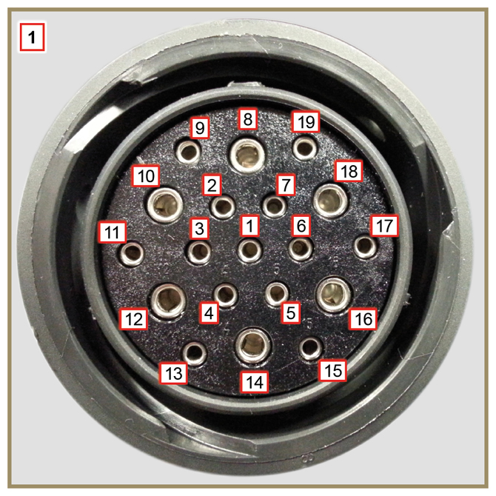  Fig 2.26a | Tab. 2.31  PIN. SIGNAUX À L'ENTRÉE DU TABLEAU  1 Interrupteur de pression d'huile  2 Témoin de l'alternateur  3 Témoin de température du réfrigérant  4 Témoin d'obstruction du filtre à air  7 Sortie de l'indicateur générique d'alarme  9 Elettro-Stop  13 Alternateur (W)  14 Démarreur (+ 30)  15 Entrée de l'indicateur générique d'alarme  PIN. SIGNAUX À LA SORTIE DU TABLEAU  5 Masse  6 Alternateur IG excitation (+ 15 clé)  8 Démarreur (+ 50)  10 Grid heater (relais)  11 Pompe électrique  18 Pompe à injection (Cold Start Advance - Fig. 2.39 )

2.13.1.2 Connecteur du tableau des accessoires  Le connecteur est du type Deutsch à 19 voies mâle. Le Tab. 2.32 énumère tous les raccordements avec les PIN.  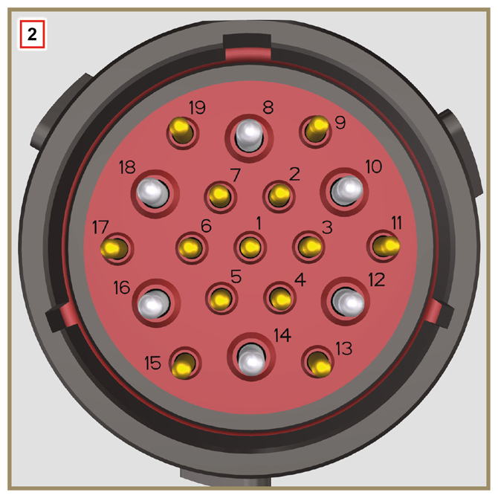  Fig 2.26b | Tab. 2.32  PIN. SIGNAUX À L'ENTRÉE DU TABLEAU  2 Filtre carburant (capteur de présence d'eau)  4 Radiateur (capteur de niveau réfrigérant)  7 Sortie de l'indicateur générique d'alarme  9 Stop externe  15 Entrée de l'indicateur générique d'alarme  1 Réservoir à carburant (capteur de niveau carburant)  PIN. SIGNAUX À LA SORTIE DU TABLEAU  5 Masse  6 Relais avec fusible 5 A (+ 15 clé)  10 Grid heater (relais)  13 Alternateur (W)  17 Témoin de température du réfrigérant

2.13.1.3 Débranchement du câblage  Certains connecteurs des capteurs et des dispositifs à commande électronique sont étanches.  Ce type de connecteurs doivent être débranchés en exerçant une pression sur les languettes A ou en débloquant les arrêts B, comme illustré de la Fig. 2.26c a Fig. 2.26g. | 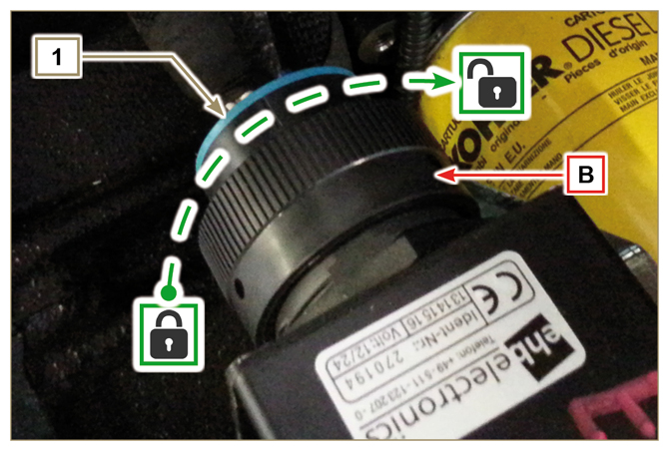  Fig 2.26c
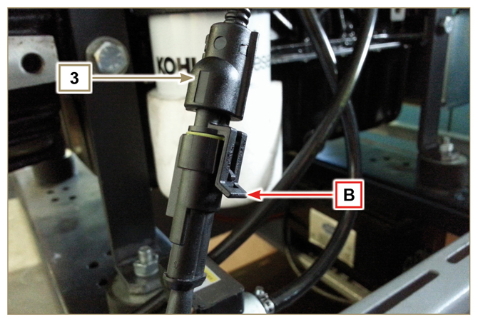  Fig 2.26d | 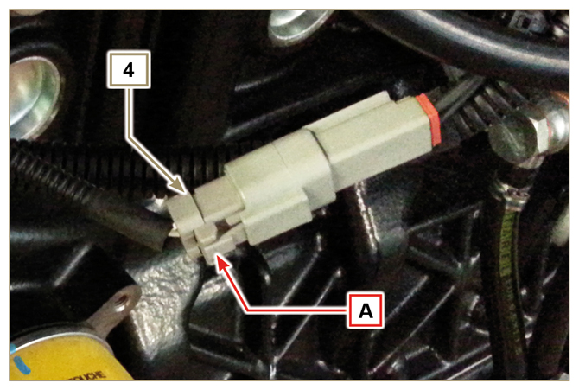  Fig 2.26e
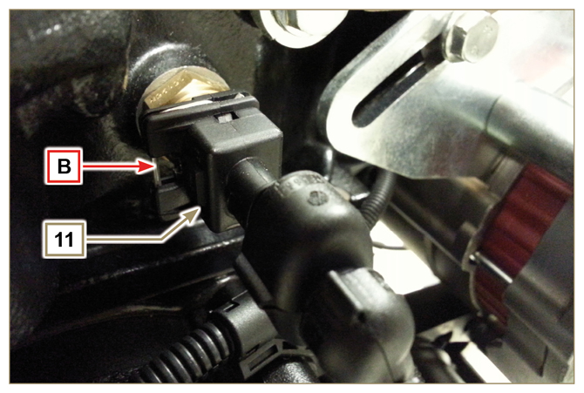  Fig 2.26f | 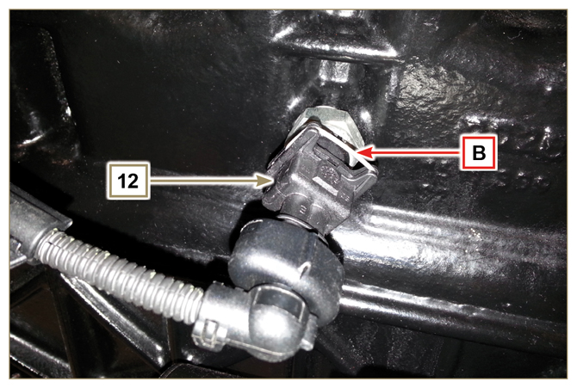  Fig 2.26g

Capteurs et interrupteurs
2.14.1 Détecteur de présence d’eau dans le filtre carburant (option)  Le capteur de présence d’eau dans le filtre carburant sert à signaler la présence d’eau dans le carburant.  Le capteur ferme le circuit à la masse en allumant la lampe témoin sur le tableau de bord de la machine où le moteur est monté.  L’eau, éventuellement présente dans le carburant, se sépare et se dépose, à cause de son poids spécifique plus important, dans la partie la plus basse du filtre où il y a le bouchon de drainage de l’eau.  Dévisser légèrement le bouchon de drainage sans le démonter; faire sortir l’eau s’il y en a.  Revisser le bouchon de drainage de l’eau H , dès que le carburant s’écoule au dehors. | 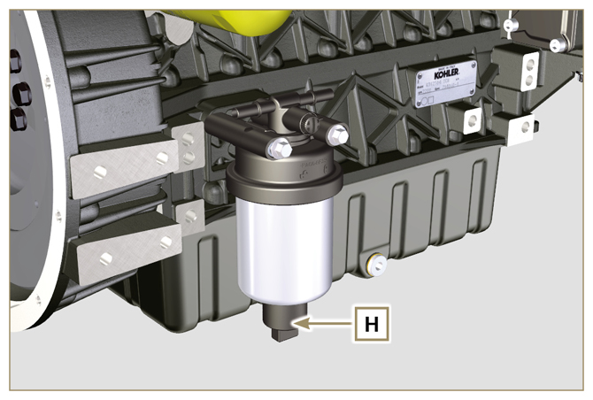  Fig 2.27
2.14.2 Interrupteur de pression d'huile  L'interrupteur de pression d'huile N est monté sur le carter dans la zone du démarreur.  Il s’agit d’un capteur N/C avec réglage 0.6 bar ± 0.1 bar.  Si la pression d'huile est basse, le capteur ferme le circuit à la masse en allumant le voyant lumineux sur le tableau de bord. | 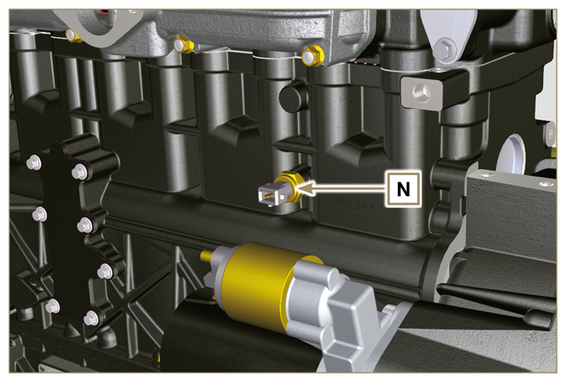  Fig 2.28
2.14.3 Capteur de température du réfrigérant  Le capteur a la double fonction de thermomètre et de thermocontact.  Le capteur de température du réfrigérant/thermocontact P est fixé sur la culasse du moteur du côté de la vanne thermostatique.  Sur le moteur, le capteur P1 ou P2 peut être monté (Fig. 2.29):  P1 Caractéristiques indiquées dans le Tab. 2.33A (connecteur bleu).  Thermocontact N/O avec température de fermeture +110 °C ±3 °C, réouverture +88 °C / +100 °C.  P2 Caractéristiques indiquées dans le Tab. 2.33B (connecteur blanc).  Thermocontact N/O avec température de fermeture +110 °C ±3 °C, réouverture +88 °C / +100 °C.  REMARQUE : R indique la broche où il est possible de mesurer la résistance électrique.  Tab 2.33A  CARACTÉRISTIQUES DU CAPTEUR P1  Temperatura °C R min Ω R max Ω  -35 53.983 73.806  -30 39.229 52.941  -15 18.006 20.825  0 7.095 8.929  30 1.717 2.039  60 0.520 0.589  90 0.188 0.204  120 0.076 0.084  Tab 2.33B  CARACTÉRISTIQUES DU CAPTEUR P2  Temperatura °C R min Ω R max Ω  -36 11.835 15.724  -30 8.258 10.834  -16 3.721 4.753  0 1.611 2.003  30 414,1 493  60 132 151,7  90 50,27 56,11  120 21,6 24,29 | 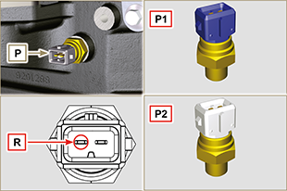  Fig 2.29
2.14.4 Interrupteur d'obstruction du filtre à air  REMARQUE : Composant pas nécessairement fourni par KOHLER .  L'interrupteur est monté sur le filtre à air ; quand le filtre est encrassé, il envoie le signal au tableau.  Ses caractéristiques :  - Température d'exercice : -30 °C / +100 °C  - Contact normalement ouvert  - Fermeture du contact par dépression : -50 mbar. | 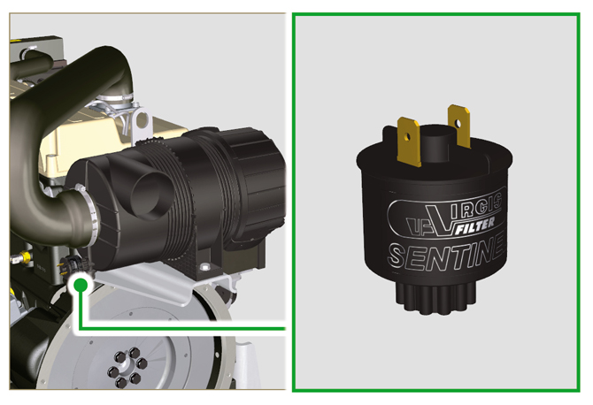  Fig 2.30

Composants électriques
2.15.1 Alternateur (A)  Extérieur commandé par le vilebrequin par l'intermédiaire d'une courroie.  - Ampère 55 A  - Volt 12V | 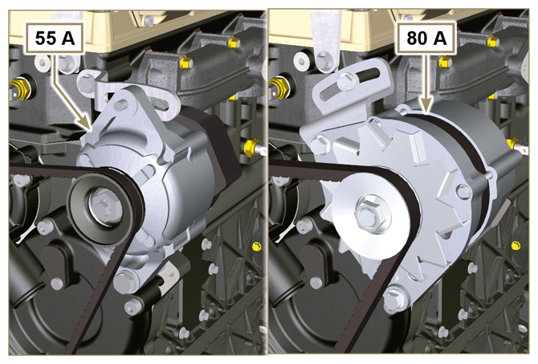  Fig 2.31
2.15.2 Démarreur (C)  - Type Bosch 12 V  - Puissance 2 kW  - Sens de rotation antihoraire (vue du côté distribution | 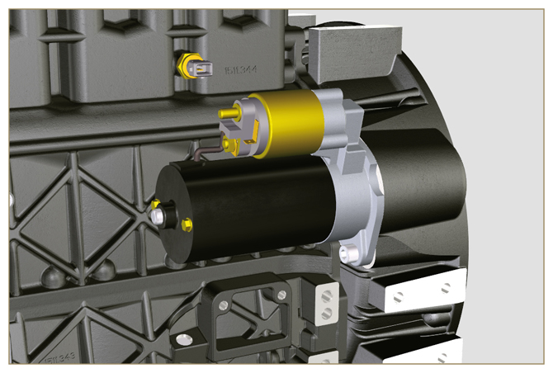  Fig 2.32
2.15.3 Dispositif de démarrage à froid (Heater)  Le dispositif de démarrage à froid est constitué d'une résistance, gérée par l'ECU, qui est activée lorsque la température ambiante est ≤ -16°C. L'air admis est chauffé par la résistance et facilite le démarrage du moteur.  Caractéristiques:  - Type Hidria AET 12 V  - Puissance 550 W | 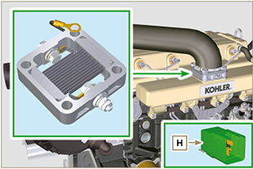  Fig 2.33
2.15.4 Pompe électrique (option)  REMARQUE : Composant pas nécessairement fourni par KOHLER.  La pompe électrique est située avant le filtre à carburant, l'une des pompes A1 - A2 - A3 - A4 peut être montée.  Le Tab. 2.34 a-b-c-d indique les caractéristiques des pompes.  Tab 2.34  POS. DESCRIPTION  1 Connexion électrique  2 Préfiltre de la pompe  IN Raccord en entrée ( IN ) du réservoir  OUT Raccord en sortie ( OUT ) au filtre à carburant  Tab 2.34a  A1 VALORE  Voltaggio 12 - 24 V  Portata 100 L/h @ 0.44 - 0.56 bar  Tab 2.34b  A2 VALORE  Voltaggio 12 V  Portata 60.56 L/h @ 0.41 bar  Tab 2.34c  A3 VALORE  Voltaggio 12 V  Portata 24 L/h @ 0.1 bar  Tab 2.34d  A4 VALORE  Voltaggio 12 V  Portata 30 L/h @ 0.4 bar | 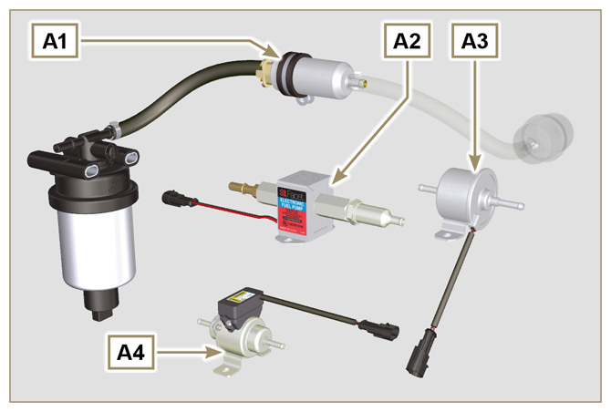  Fig 2.34  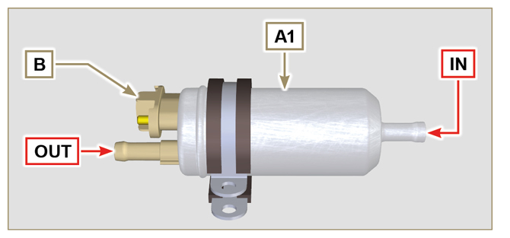  Fig 2.35  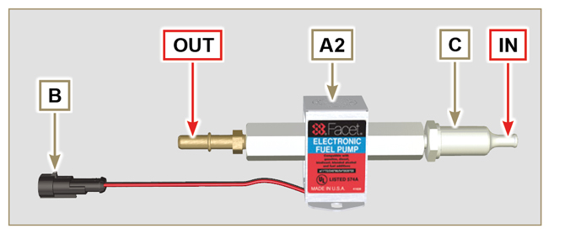  Fig 2.36  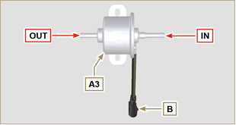  Fig 2.37  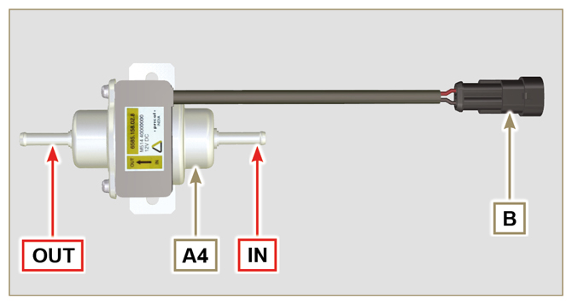  Fig 2.38
2.15.5 Cold start advance  Le dispositif Cold Start Advance E fait partie de la pompe à injection D , il pourvoit à la modification d'avance de l'injection pour faciliter le démarrage du moteur à basse température.  Le dispositif est commandé par l'unité de contrôle H . | 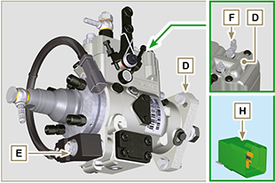  Fig 2.39
2.15.6 Elettro-Stop

Le dispositif elettro-stop F fait partie de la pompe à injection D , il pourvoit à l'extinction du moteur en bloquant le débit de carburant à l'entrée de la pompe D .
2.15.7 Unité de contrôle de démarrage  Le dispositif H favorise l'allumage du moteur à froid, en commandant le « dispositif allumage à froid » ( Heater ) et le dispositif « Cold Start Advance » ( CSA ). Le Tab. 2.35a indique les temps d'activation en fonction de la température ambiante.  Tab. 2.35a  °C HEATER CSA  ≤ 20 ÷ -15 0'' 120''  - 16 16''  - 21 21''  -26 26''  ≤ -32 32''  Tab. 2.35b  POS. RACORDE' A:  1 Heater  2 50 - allumage  3 15 - allumage  4 CSA  5 30 - batterie  6 ...  7 Masse  8 Indicateur sur tableau de commande | 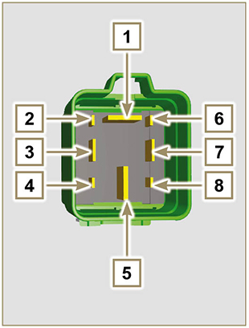  Fig 2.40
2.15.8 Fusibile  Le dispositif G est monté sur la culasse P (côté volant), il pourvoit à la protection du circuit électrique en cas de surcharge ou de court-circuit.  REMARQUE : Composant pas nécessairement fourni par KOHLER. | 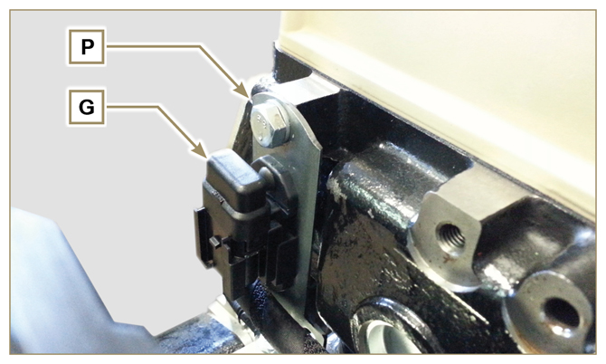  Fig 2.41
2.15.9 Tableau de commande (option)  Le tableau L peut être monté sur le moteur ou sur la machine.  Le Tab. 2.36 illustre ses fonctions principales.  REMARQUE : Composant pas nécessairement fourni par KOHLER.  Tab 2.36  POS. DESCRIPTION  M Compteur horaire  S Interrupteur de commande de démarrage du moteur  1 Indicateur d'allumage du tableau  W2 Warning Light - batterie pas en recharge  W3 Warning Light - huile du moteur pas sous pression  W4 Warning Light - température du réfrigérant élevée  W5 Warning Light - indicateur générique d'alarme | 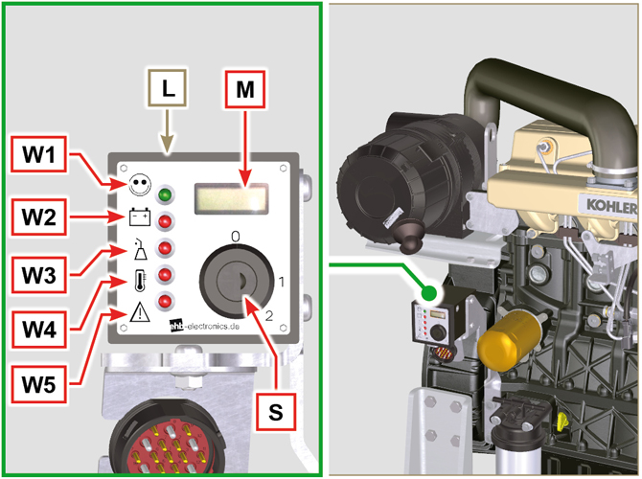  Fig 2.42

Distribution et poussoirs
Le système de distribution est équipé de poussoirs hydrauliques qui récupèrent automatiquement les jeux de fonctionnement du groupe de tiges de culbuteurs. Aucun réglage n'est donc nécessaire.

2.16.1 Identification des composants
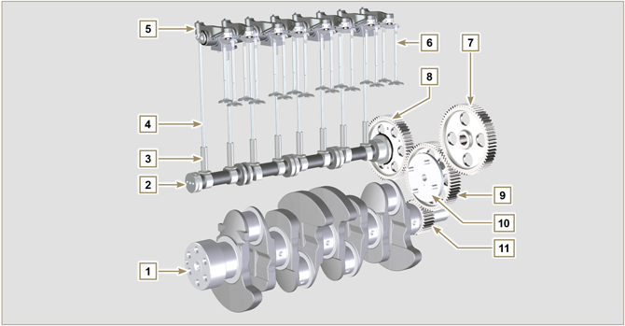
Fig 2.43

Tab 2.37  POS. DESCRIPTION  1 Vilebrequin  2 Arbre à cames  3 Poussoirs de l'arbre à cames  4 Tige de commande des culbuteurs  5 Culbuteurs  6 Soupapes  7 Engrenage de commande de la pompe à injection du carburant à haute pression  8 Engrenage de commande de l'arbre à cames  9 Engrenage intermédiaire  10 Axe de l'engrenage intermédiaire  11 Engrenage du vilebrequin  12 Pont de commande des soupapes  13 Poussoir de commande des soupapes  14 Poussoirs hydrauliques | 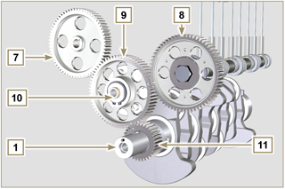  Fig 2.44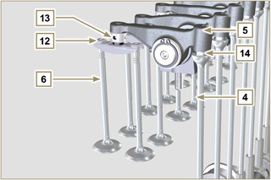  Fig 2.45
2.16.2 Diagramme des angles de calage distribution  Important  - À titre d'information, le Tab. 2.38 indique les valeurs des angles de calage du diagramme de distribution.  - Il convient de préciser qu'il est possible de vérifier ces valeurs en tournant le vilebrequin (Pos. 1 de la Fig. 2.49) , grâce au mouvement des tiges de commande des culbuteurs (Pos. 4 de la Fig. 2.49) .  REMARQUE: La mesure de la valeur par le mouvement des culbuteurs/soupapes est susceptible de ne pas refléter la réalité en raison des poussoirs hydrauliques qui pourraient se comprimer et créer ainsi des jeux altérant la valeur réelle.  Tab 2.38  MOTEUR ADMISSION ÉCHAPPEMENT  1903 M ouvre 20° avant le PMS ouvre 32° avant le PMI  ferme 32° après le PMI ferme 16° après le PMS  2504 M ouvre 10° avant le PMS ouvre 20° avant le PMI  ferme 14° après le PMI ferme 4° après le PMS | 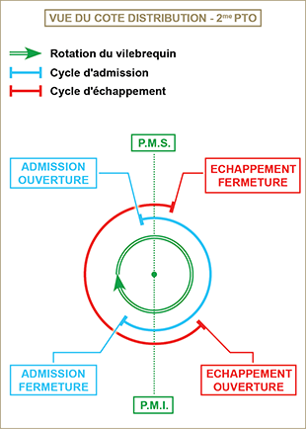  Fig 2.46
2.16.3 Axe des culbuteurs  Tab 2.39  POS. DESCRIPTION  1 Axe culbuteurs  2 Ressort d'écartement des culbuteurs  3 Support de l'axe des culbuteurs  4 Culbuteur d'échappement  5 Culbuteur d'admission | 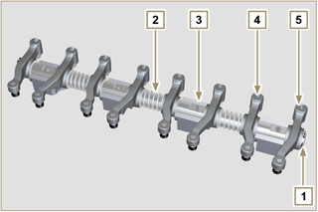  Fig 2.47
2.16.4 Culbuteurs  Tab 2.40  POS. DESCRIPTION  1 Corps du culbuteur  2 Conduit de ravitaillement d'huile du poussoir hydraulique  3 Conduit de lubrification du poussoir soupape  4 Poussoir soupape  5 Poussoir hydraulique  6 Conduit de refoulement d’huile | 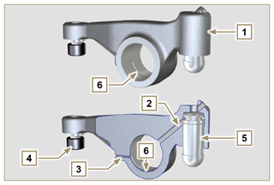  Fig 2.48
2.16.5 Poussoirs hydrauliques  Tab 2.41  POS. DESCRIPTION  A Chambre de basse pression  B Chambre de haute pression  1 Conduit de ravitaillement d'huile du poussoir hydraulique  2 Bague d’arrêt  3 Piston  4 Soupape unidirectionnelle  5 Corps du poussoir  2.16.5.1 Fonctionnement du poussoir hydraulique  Le principe de fonctionnement du poussoir hydraulique se base sur le fait que les liquides ne sont pas compressibles et sur l’écoulement contrôlé.  L'huile arrive sous pression au sein du poussoir dans la chambre A , en maintenant le ravitaillement constant.  À travers la soupape unidirectionnelle 4 , l'huile ne peut qu’entrer dans la chambre de haute pression B et sortir grâce au jeu entre le petit piston 3 et le corps du poussoir 5 (écoulement contrôlé).  Le remplissage de la chambre B a lieu quand le culbuteur se trouve sur le rayon de base de la came et que le ressort 6 maintient le petit piston 3 contre la queue de la soupape, en éliminant ainsi le jeu de l’ensemble du système. Le poussoir «s’étend» suite à l’allongement du ressort, en créant une légère dépression dans la chambre B, ce qui provoque l’ouverture de la soupape unidirectionnelle 4 et permet à l’huile, se trouvant dans la chambre A , de passer dans la chambre B en rétablissant la quantité d’huile nécessaire à annuler le jeu nul des soupapes. | 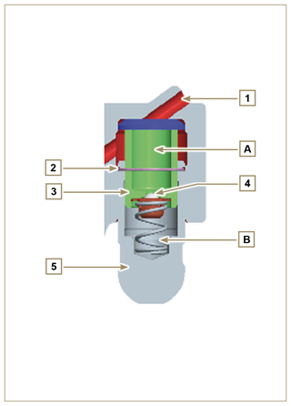  Fig 2.49

2.16.5.2 Situazioni difficili di funzionamento
Pour que les poussoirs hydrauliques puissent fonctionner correctement, il est fondamental que la chambre de pression du petit piston 3 soit toujours pleine d’huile.
Dans certaines conditions, cela ne peut avoir lieu (à cause du fait que les écoulements d'huile, lorsque le moteur est à l’arrêt, peuvent également arriver à vider partiellement les poussoirs): cette situation provoquera des jeux qui se manifesteront par un bruit caractéristique semblable à un cliquetis.
  - Lorsque le moteur est froid, le temps de remplissage des poussoirs peut se prolonger, à cause de viscosité plus important de l'huile, si l'on n'utilise pas le type d'huile appropriée aux caractéristiques environnementales ( Tab. 2.2 ).
  - Si le moteur est très chaud, ou bien en conditions particulières de fonctionnement comme par exemple lors du fonctionnement prolongé avec des inclinaisons très élevées: au minimum, la pression de l’huile peut être basse et des petites bulles d’air peuvent se former à l’intérieur du circuit. Pour cette raison, le poussoir subit un léger écrasement qui entraîne un jeu de la soupape, générant un léger cliquetis, qui cependant disparaît rapidement (10 secondes MAX ), une fois que les conditions normales de fonctionnement sont rétablies.

Dans tous les cas, le cliquetis devrait durer MAX 30 secondes. Si ce n’est pas le cas, le problème est dû à la mauvaise qualité de l’huile, à l’usure ou à la saleté qui, entraînée par l’huile, peut s’introduire entre la petite soupape sphérique et son siège à l’intérieur du piston, compromettant ainsi le fonctionnement du poussoir. Il ne restera alors qu’à procéder au remplacement de l’huile ou des poussoirs hydrauliques.
La persistance du cliquetis ou d’un bruit anormal pendant de longues périodes doit faire l’objet d’une inspection pour éviter tout dysfonctionnement et, si nécessaire, les poussoirs hydrauliques et l’huile moteur doivent être remplacés.

Manutention des composants
2.17.1 Pompe à injection  - Effectuer la manutention seulement à l’aide des points indiqués par Y .  - Il est interdit d’effectuer la manutention en utilisant les points indiqués par N . | 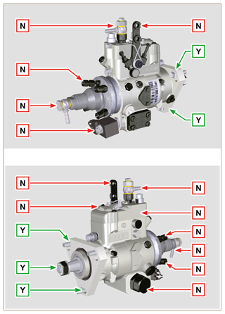  Fig 2.50
2.17.2 Injecteur  - Effectuer la manutention seulement à l’aide des points indiqués par Y .  - Il est interdit d’effectuer la manutention en utilisant les points indiqués par N . | 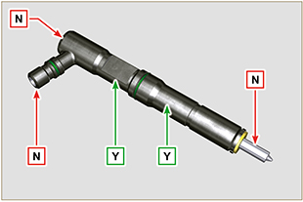  Fig 2.51

